Реконструкция филогенетических деревьев

1. Построение матрицы попарных расстояний

1 CLPP2_RHIM | 0.00000 0.11991 0.27512 0.45290 0.47778 0.52238 0.52119 0.51245 0.42939 0.58364
2 CLPP2_AGRT | 0.11991 0.00000 0.27440 0.46217 0.52191 0.52991 0.51128 0.51562 0.44131 0.55564
3 CLPP_BRUAB | 0.27512 0.27440 0.00000 0.45829 0.49892 0.54333 0.50021 0.56901 0.48443 0.62397
4 CLPP_WOLPM | 0.45290 0.46217 0.45829 0.00000 0.44717 0.49794 0.49582 0.52233 0.41713 0.48301
5 CLPP1_PSEA | 0.47778 0.52191 0.49892 0.44717 0.00000 0.39480 0.40046 0.43128 0.37834 0.49702
CLPP_RALSO | 0.52238 0.52991 0.54333 0.49794 0.39480 0.00000 0.37746 0.37942 0.47047 0.57749
CLPP_CLOPE | 0.52119 0.51128 0.50021 0.49582 0.40046 0.37746 0.00000 0.45405 0.40366 0.49079
CLPP_NEIMA | 0.51245 0.51562 0.56901 0.52233 0.43128 0.37942 0.45405 0.00000 0.39489 0.53909
CLPP_ECOLI | 0.42939 0.44131 0.48443 0.41713 0.37834 0.47047 0.40366 0.39489 0.00000 0.37877
CLPP_BUCAI | 0.58364 0.55564 0.62397 0.48301 0.49702 0.57749 0.49079 0.53909 0.37877 0.00000

2. Реконcтрукция неукоренённого дерева методом Neighbor-Joining
((CLPP_RALSO:0.18719,CLPP_NEIMA:0.19223):0.03011,CLPP_CLOPE:0.19594,(((((CLPP2_RHIM:0.05762,
CLPP2_AGRT:0.06229):0.06604,CLPP_BRUAB:0.14876):0.11649,
CLPP_WOLPM:0.20404):0.03549,(CLPP_ECOLI:0.13528,CLPP_BUCAI:0.24349):0.03538):0.02587, CLPP1_PSEA:0.18501):0.01387);

+----------CLPP_RALSO
+--3
! +----------CLPP_NEIMA
!
--8-----------CLPP_CLOPE
!
! +---CLPP2_RHIM
! +--1
! +------2 +---CLPP2_AGRT
! ! !
! +--4 +-------CLPP_BRUAB
! ! !
! +--6 +-----------CLPP_WOLPM
! ! !
! ! ! +-------CLPP_ECOLI
+--7 +--5
! +-------------CLPP_BUCAI
!
+----------CLPP1_PSEA

3. Реконcтрукция укоренённого ультраметрического дерева методом UPGMA
((((CLPP2_RHIM:0.05996,CLPP2_AGRT:0.05996):0.07742,CLPP_BRUAB:0.13738):0.09151,
CLPP_WOLPM:0.22889):0.02539,((((CLPP1_PSEA:0.18917,CLPP_ECOLI:0.18917):0.01737,
CLPP_NEIMA:0.20654):0.00203,(CLPP_RALSO:0.18873,CLPP_CLOPE:0.18873):0.01984):0.03974, CLPP_BUCAI:0.24832):0.00597);
+--CLPP2_RHIM
+----1
+----2 +--CLPP2_AGRT
! !
+--7 +-------CLPP_BRUAB
! !
! +------------CLPP_WOLPM
!
! +----------CLPP1_PSEA
--9 +--4
! +--5 +----------CLPP_ECOLI
! ! !
! +--6 +-----------CLPP_NEIMA
! ! !
! ! ! +----------CLPP_RALSO
+--8 +--3
! +----------CLPP_CLOPE
!
+--------------CLPP_BUCAI

4. Нахождение предположительного корня неукоренённого дерева

4 – 6 ветвь неукоренённого дерева, укоренение в которую дало бы дерево, максимально близкое к дереву, реконтруированному методом UPGMA

Сравнение топологий деревьев
Различия в топологии двух построенных деревьев:
1: 3-8; 8-7; 5-6; 7-6.
2: 4-5; 5-6; 3-6; 6-8.

6. Графическая визуализация дерева по его скобочной формуле
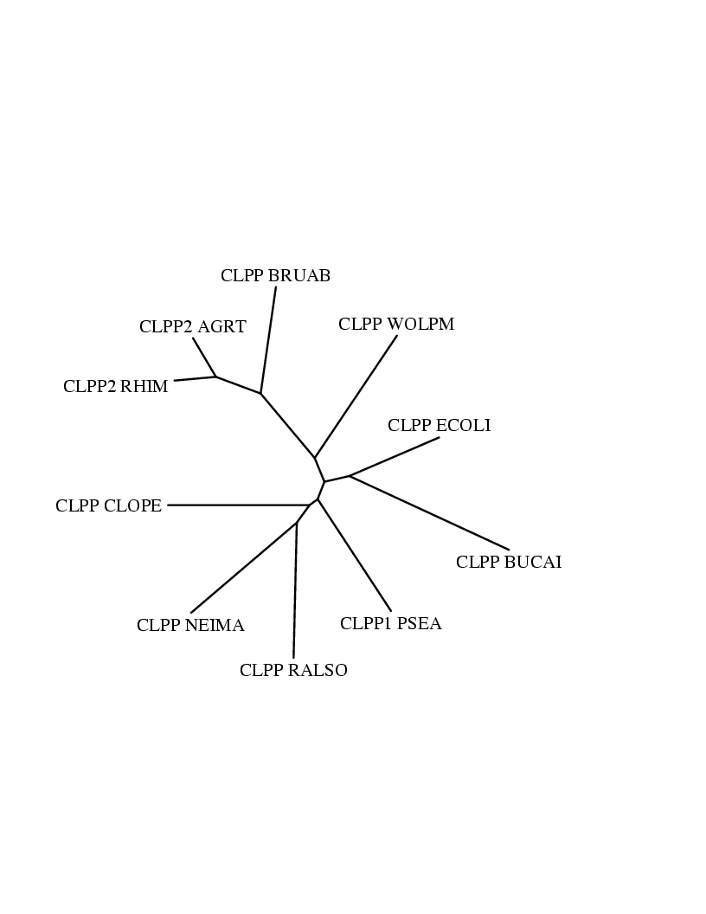
7. Реализация алгоритма UPGMA "вручную"

( 1+2) | 0,000000
(3) | 0,274760 | 0,000000
(4) | 0,457535 | 0,458290 | 0,000000
(5) | 0,499845 | 0,498920 | 0,447170 | 0,000000

(1+2+3) | 0,000000
(4) | 0,457913 | 0,000000
(5) | 0,499383 | 0,447170 | 0,000000

(1+2+3) | 0
( 4+5) | 0,4786475 | 0

+--------(1)
+----1
| +--------(2)
+--2
| |
4 +-------------(3)
| +--------(4)
+-------3
+--------(5)

